运动捕获系统中基于多摄像机的目标跟踪算法

摘要：基于标记点的光学运动捕获系统中，由于标记点特征相同，易出现遮挡、机动等现象，使得跟踪难度加大。为了解决上述问题，本文提出一种新的多摄像机多目标跟踪算法，包括双目立体跟踪和多目数据融合两个模块。双目立体跟踪模块将卡尔曼预测和灰预测相结合，从而提高目标在机动发生时的预测精度。此外，使用外极限约束和三维立体匹配约束踢出预测区域内错误的候选目标，提高匹配精度。同时为了提高双目中新标记点的识别率，提出了基于可变阈值的最邻近数据融合算法。实验结果表明，即使遮挡或机动发生，本文提出的跟踪算法仍然可以准确跟踪各个标记点。

关键词：光学运动捕获系统 双目立体跟踪 多目数据融合 灰预测

1．引言
基于标记点的光学运动捕获系统【1】通过捕获人体上的标记点来重建人体的三维运动，已经成功地应用于影视特效、动画制作、虚拟现实、模拟训练等研究领域。
现有的捕获系统通常采用基于特征匹配的跟踪方法【2-4】。文献【2】以不同的色块作为标记点，提出一种基于色块的跟踪方法。文献【3】使用少量彩色色带作为标记点，以人体结构约束信息为辅助进行跟踪。基于颜色特征的跟踪算法跟踪较准确，且一定程度上可以解决标记点的自遮挡问题。但因为平面色块在三维视觉中易发生形变，在不同的摄像头间存在成像色调的差异，导致跟踪不准确，且当标记点数量增多时，可明显区分的颜色有限。文献【4】利用标记点的轮廓特征进行跟踪，取得了较好的跟踪结果，但是其标记点制作特殊，极大地限制了算法的应用。在本文开发的运动捕获系统中，标记点特征相同，数量多，且运动复杂，易出现遮挡等问题，使得这种基于特征匹配的跟踪算法失效。
基于卡尔曼滤波的跟踪算法【5】跟踪精度高，运算量小，对一些复杂运动目标能进行连续稳定的跟踪，但是当目标出现机动时，卡尔曼无法准确预测出目标的位置，导致跟踪失败。针对此问题，现已提出很多诸如IMM【6】，VSMM【7】等算法，这些方法为机动目标跟踪提供了有效的手段，但是均建立在一定的目标运动假设和噪声特性假设的基础上，而在实际环境下，目标发生机动并存在起伏时，这些假设往往是不尽合理的。灰色预测【8,9】仅利用最近4个量测信息进行预测，运算方便，复杂性较低，对更新快的样本数据有很的强针对性。但是由于灰模型是在少量数据的基础上建模的，在建模数据量较大时其预测精度具有不稳定性。
为了解决上述问题，本文提出了一种新的多摄像机多目标跟踪。框架如图1，主要包含两个模块。
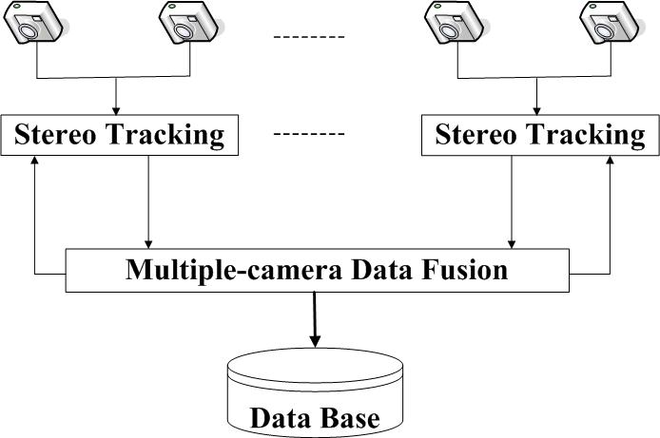
首先每个双目独立检测和跟踪各个标记点。在跟踪过程中，利用卡尔曼滤波在大数据量时预测稳定、精度较高和灰预测在数据量少时仍可建模并进行有效预测的优点，提出了灰预测和卡尔曼预测相结合的双目立体跟踪算法，从而提高目标在机动发生时的跟踪准确性。此外，如果在某个标记点的预测区域内出现多个候选点，使用外极限约束【10】和三维立体匹配约束踢出错误的候选点，提高匹配精度。
其次多目数据融合模块将各个双目的跟踪结果进行融合，最终得到每个标记点的三维轨迹。尽管各个双目的坐标系已经统一，但是由于图像噪声、标定误差、二维匹配误差等因素的影响使得同一标记点在不同双目下的三维位置并不完全相同。为了提高各个双目中的新标记点的识别率，本文提出了基于可变阈值的最邻近数据融合算法。

2．双目立体跟踪算法
针对标记点无明显特征区别，易发生机动等特点，本文提出了一种新的双目立体跟踪算法，流程如图2。
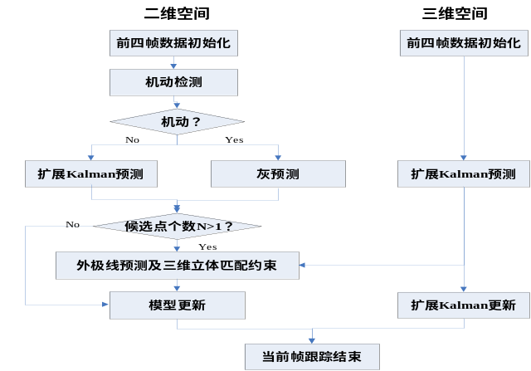
2.1 预测
因为扩展kalman预测在目标平缓运动时预测精度高，运算量小，灰预测在目标机动时可有效预测，本文将两者结合，从而提高跟踪精度。
在二者结合时，并不是简单的对预测结果简单加权，而是交替使用二者，即当目标运动平缓时，利用扩展kalman进行预测，当发生机动时，利用灰预测机制进行预测，两者的这种交替预测，可以有效的提高预测精度。
2.1.1 扩展kalman预测
假设当前时刻为第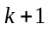时刻，记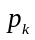、、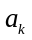为标记点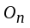在第时刻的位置、速度、加速度。在跟踪过程中，二维和三维扩展kalman滤波器同时被用来进行时刻的状态预测(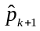、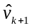、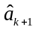)，如式(1)-(3)。
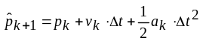(1)
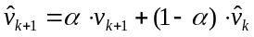(2)
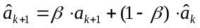(3)
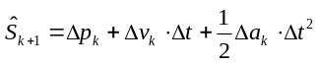(4)
利用式(4)预测标记点的搜索范围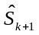。如果在预测区域内检测到标记点，则利用的新息更新各个状态变量的预测误差(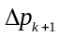、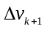、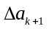)，如式(5)-(7)。
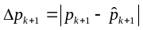 (5)
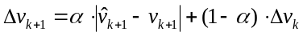(6)
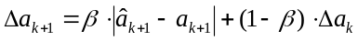(7)
2.1.2 灰预测
灰色系统预测需要数据量较少,一般情况下,根据实际情况选用适量的数据,进行累加生成,可将杂乱无章的数据理出一定的规律。一般用4~6个数据就可进行建模预测,且能得到较满意的结果,因此更适合目标机动运动的预测。
给定原始非负数据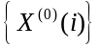，有相应的一次累加序列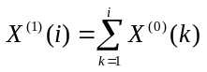，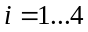。有GM(1,1)模型如下式：
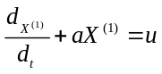 (8)
其中， 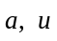为模型参数。根据式(8)求出预测方程，如(9)和(10)。
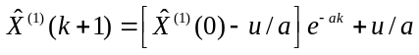 (9)
(10)
在检测到目标后，更新建模学列，即去掉老数据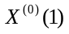，将目标的新息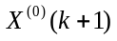添加进来，使得建模序列可以更好的反映目标当前的运动规律。
2.2 机动的检测
在交替使用扩展kalman预测和灰预测时，需要显示的检测目标机动起始与终止时刻。基本思想是：当目标发生机动时，原有的扩展kalman目标状态模型不再匹配，造成目标状态估计偏离真实状态，利用目标的量测信息和估计误差进行机动检测。
假设为机动标志，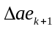为标记点时刻与时刻的面积增量，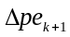为标记点时刻与时刻的二维位置坐标的预测误差。
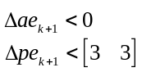 (11)
如果标记点的面积减小并且二维位置预测误差大于3个象素，即当式(11)成立时，说明机动已经发生，令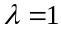，否则机动未发生或机动终止，令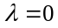。一旦检测到目标机动发生或终止，则立即进行预测模型转换。
2.3 踢出错误的候选点
如果在标记点的预测区域内检测到多个候选标记点，则需要利用外极限约束和三维立体匹配约束踢出错误的候选点。假设标记点在左图象的候选点个数为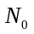，在右图象的候选点个数为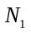。如果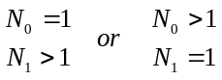，则利用外极限约束踢出错误的候选点。如果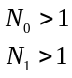，则首先利用外极限约束踢出错误的候选匹配，得到一个满足外极限约束的候选匹配集，然后利用三维立体匹配约束踢出错误的候选匹配，得到最佳匹配。
2.3.1 外极线约束
假设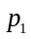(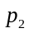)为标记点在左(右)图象上的位置坐标， 为此双目的基础矩阵。则利用式(8)求出其对应的外极线()。
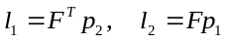 (8)
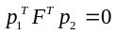 (9)
外极线约束原理为：像点()的位置就在与()相关联的外极线()上，这样，对()的搜索就被限制在()上而非整个图像。但是在实际应用中，由于各种噪声及计算误差的影响，实际检测到的点并不严格满足外极线约束，本文利用候选点与外极线之间的距离作为约束准则，距离越短，二维匹配程度越高，如式(10)。
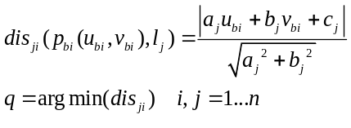 (10)
其中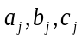为左(右)图象上候选点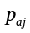在右(左)图象上的外极线系数。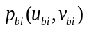为右(左)图象上的第个候选点的二维位置坐标。
2.3.2 三维立体匹配约束
用近似表示时刻标记点在三维空间上的位置坐标，取值如式(11)。
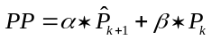 (11)
其中，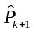表示时刻标记点的三维预测位置，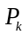表示时刻标记点的三维位置。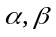为加权系数。一般情况下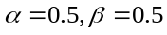，但是如果时刻标记点的三维位置预测误差过大，说明上一时刻预测精度下降，当前时刻就要削弱预测值对的影响，使得更加接近真实值，令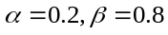。
本文将候选匹配点与的距离作为约束，距离越短，三维匹配程度越高。
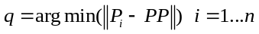 (12)
其中表示第个候选匹配点的三维位置坐标。

3．多目数据融合模块
此模块负责融合所有双目的跟踪结果，对于双目跟踪上的标记点，仅通过对多个双目跟踪结果加权平均，获得其最终轨迹；对于双目中新出现的标记点，需要确定它的标识。在辨识新标记点过程中，由于图像噪声、标定误差、二维匹配误差等因素的影响使得同一标记点在不同双目下的三维位置坐标并不完全相同甚至相差较大，增加了辨认的难度，针对这个问题，本文提出了基于可变阈值的最邻近数据融合算法。
它的基本思想一是：如果新标记点在标记点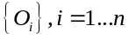的相关阈值范围内，且唯一，则认为此新标记点的标识为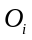。如果不唯一，则取与新标记点的距离最小的那个标记点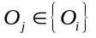。传统的最邻近数据融合算法，其阈值是固定不变的。为了提高新标记点的辨识率，本文改进了阈值的取值，使其随着标记点的跟踪误差而变化，有
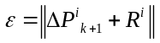 (13)
其中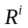为标记点的半径，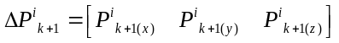为标记点时刻的三维位置的搜索区域。
它的基本思想二是：如果新标记点不在标记点的相关阈值范围内，首先选取与距离最小的那个标记点，记其与的三维位置误差为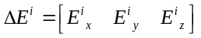，如果满足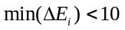，则扩大的范围，直至上届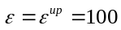，如果在的范围内，则认为此新标记点的标识为，否则此新标记点为干扰噪声点。
4．实验结果
4.1
4.2
5．总结及展望

参考文献

Thomas B. Moeslund, Adrian Hilton, Volker Kru¨ger . “A survey of advances in vision-based human motion capture and analysis”, Computer Vision and Image Understanding 104 (2006) 90–126.

Zhongxiang Luo,Yueting Zhuang, Feng Liu, Yunhe Pan. “Incomplete motion feature tracking algorithm in video sequences”, Proceedings of Image Processing International Conference, 3, pp.617 – 620, 2002.

Ukida, Hiroyuki, Kaji, Seiji, Tanimoto, Yoshio, Yamamoto, Hideki. “Human Motion Capture System using Color Markers and Silhouette”, Proceedings of the IEEE on Instrumentation and Measurement Technology Conference, pp. 151-156, 2006.

Barca, J.C.; Rumantir, G.; Koon Li, R.; “A New Illuminated Contour-Based Marker System for Optical Motion Capture”, Innovations in Information Technology, 2006. Nov. 2006 Page(s):1 - 5 Digital Object Identifier 10.1109/INNOVATIONS.2006.301980.

He Jia-Zhou; Wu Chuan-Li; Li Yan-Li; Chen Shi-Fu; A BP based VSIMM-2-D track-to-measurement association approach. Information Fusion, 2003. Proceedings of the Sixth International Conference of Volume 1, 2003 Page(s):237 – 244.

Djouadi, M.S.; Morsly, Y.; Berkani, D.; A fuzzy IMM-UKF algorithm for highly maneuvering multi-target visual-based tracking. Control & Automation, 2007. MED '07. Mediterranean Conference on 27-29 June 2007 Page(s):1 - 7 Digital Object Identifier 10.1109/MED.2007.4433670.

邓聚龙. 灰色预测与决策[M].武汉:华中理工大学出版社,1996.1.

Zhiyu Zhou, Jianxin Zhang. Object detection and tracking based on adaptive canny operator and GM(1,1) model. Grey Systems and Intelligent Services, 2007. GSIS 2007. IEEE International Conference on 18-20 Nov. 2007 page(s): 434-439 Digital Object Identifier: 10.1109/GSIS.2007.4443312.

Miaolong Yuan, Ming Xie, Xiaoming Yin. Robust Cooperative strategy for contour matching using epipolar geometry[M].Asian Conference on Computer Vision,2002.

